上海第二工业大学
研究生管理系统用户手册
导师版V1.0

山东五思信息科技有限公司
2022年8月15日
目 录
1 培养管理 1
1.1 课程计划管理 1
1.1.1 审核课程计划（导师） 1
1.1.2 查询课程计划进度（导师） 3
1.2 选课管理 4
1.2.1 查询学生选课信息（导师） 4

培养管理

课程计划管理

审核课程计划（导师）
功能位置：【培养管理】→【课程计划管理】→【审核课程计划】。
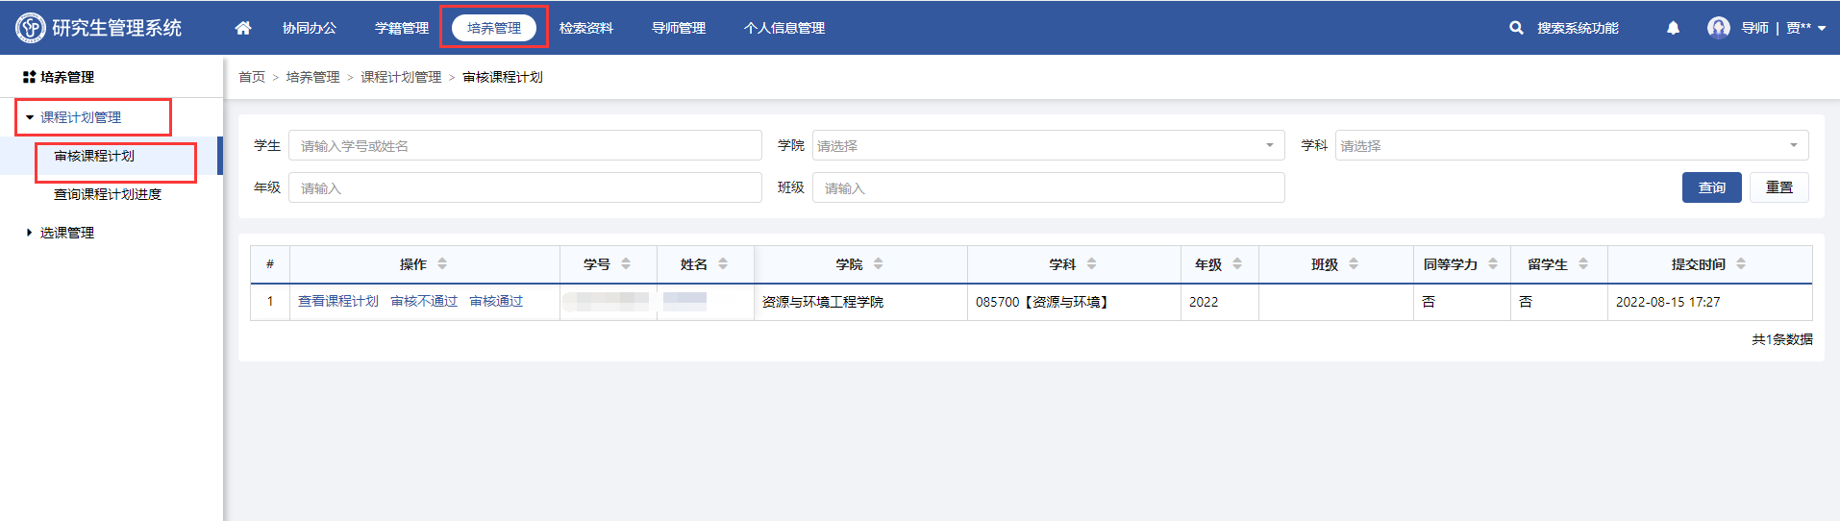
功能位置
- 点击【查看课程计划】，系统支持查看学生培养计划。
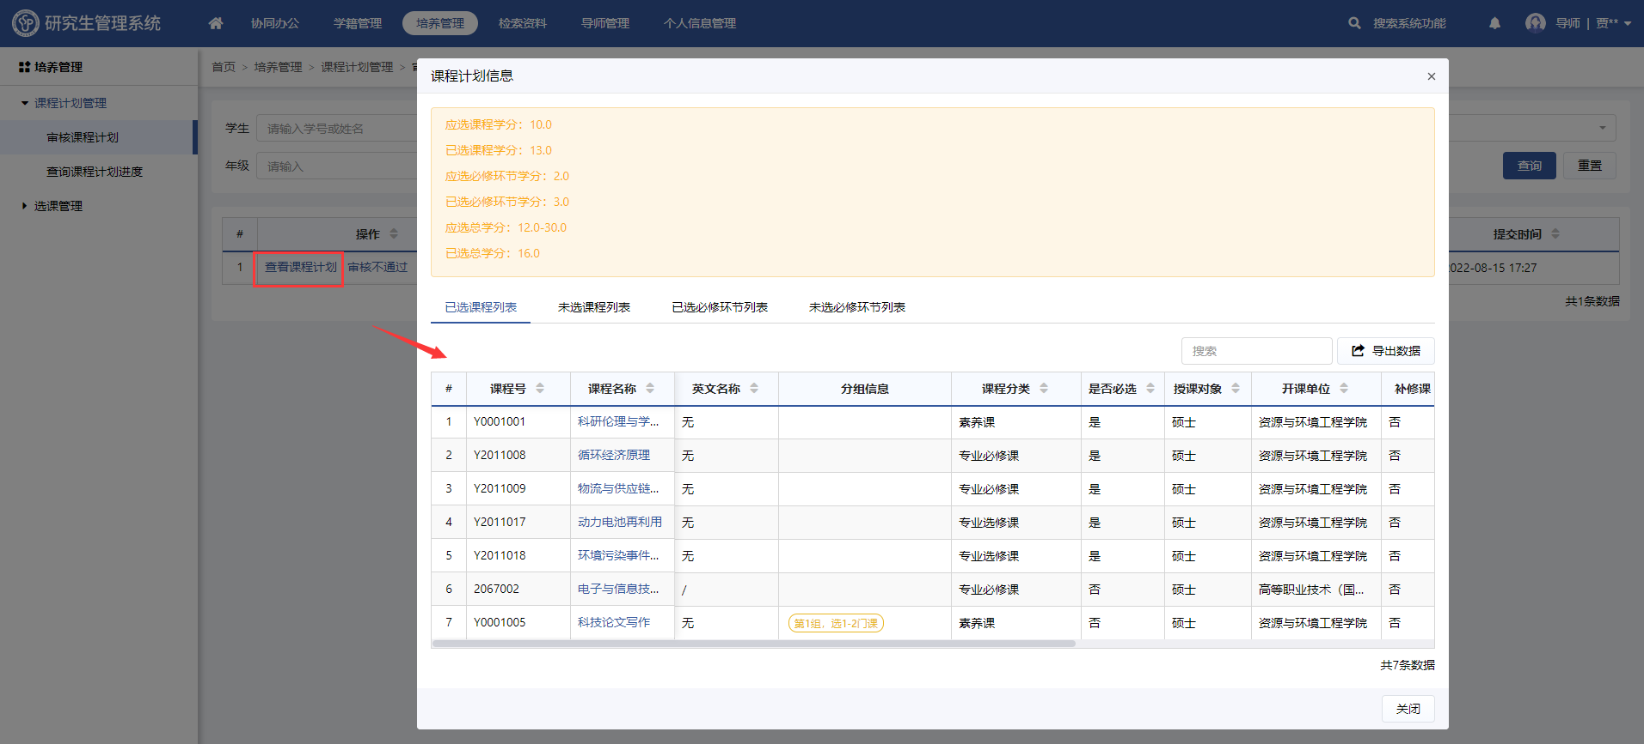
查看课程计划
- 点击【审核不通过】，维护不通过原因，退回至学生处重新提交。
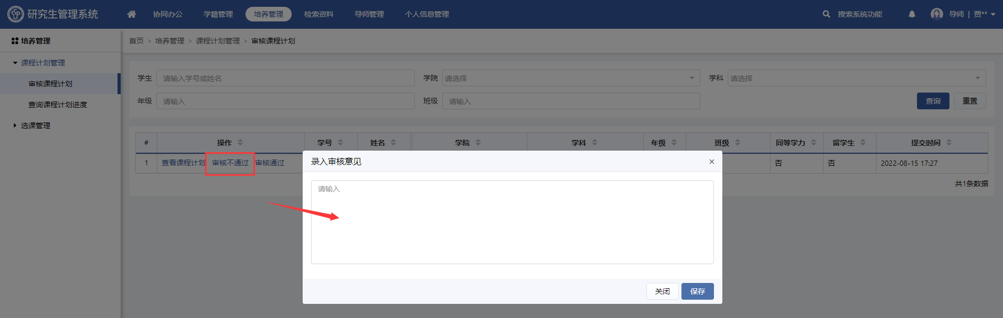
审核不通过
- 点击【审核通过】，通过审核，交由秘书处审核。
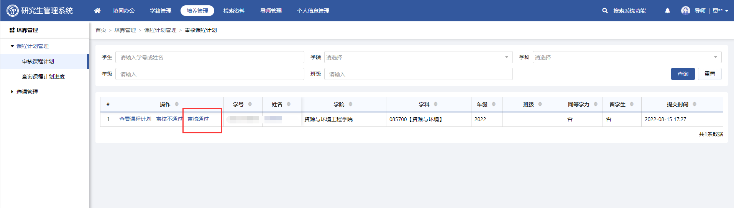
审核通过

查询课程计划进度（导师）
功能位置：【培养管理】→【课程计划管理】→【查询课程计划进度】。
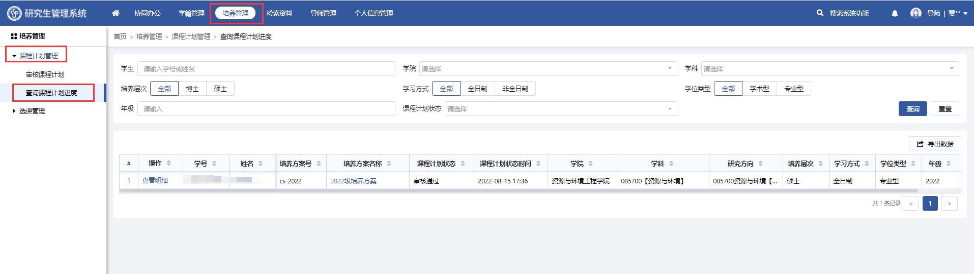
功能位置
点击【查看明细】，可查看历史操作明细及学生课程计划。
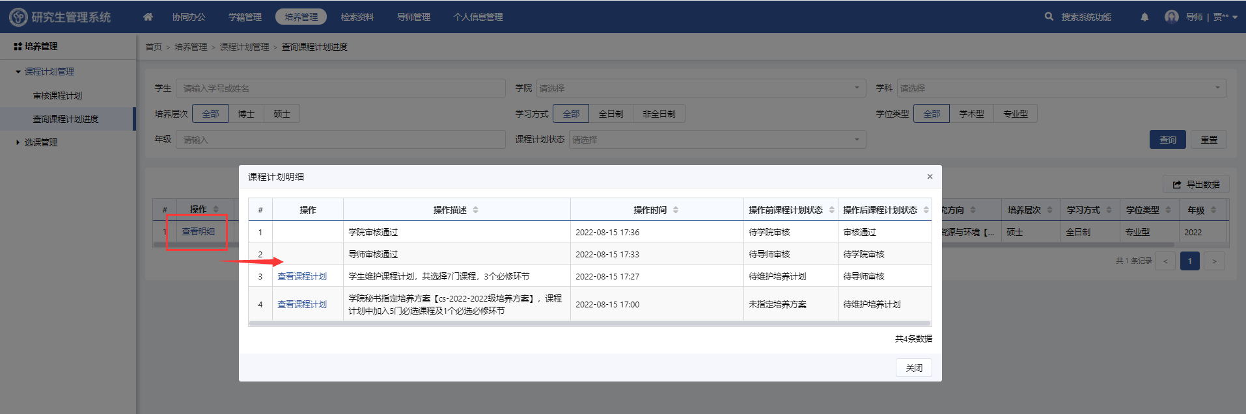
查看明细

选课管理

查询学生选课信息（导师）
功能位置：【培养管理】→【选课管理】→【查询学生选课信息】。
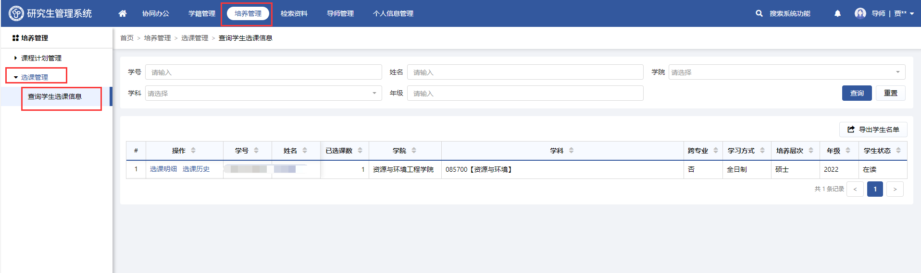
功能位置
- 点击【选课明细】，在弹出窗口中可查看学生选课信息。
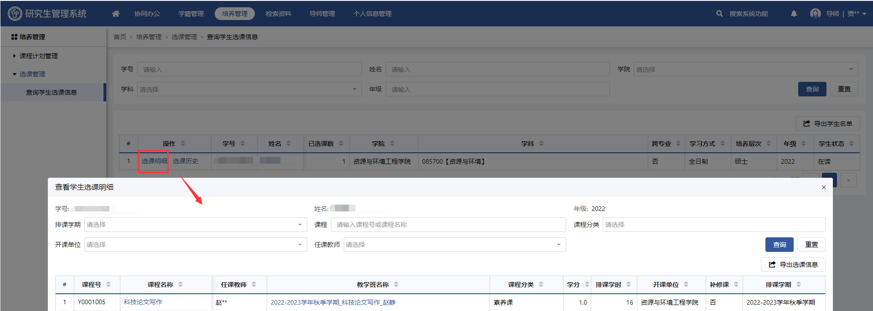
选课明细
- 点击【选课历史】，在弹出窗口中可查看学生历史选课操作历史。
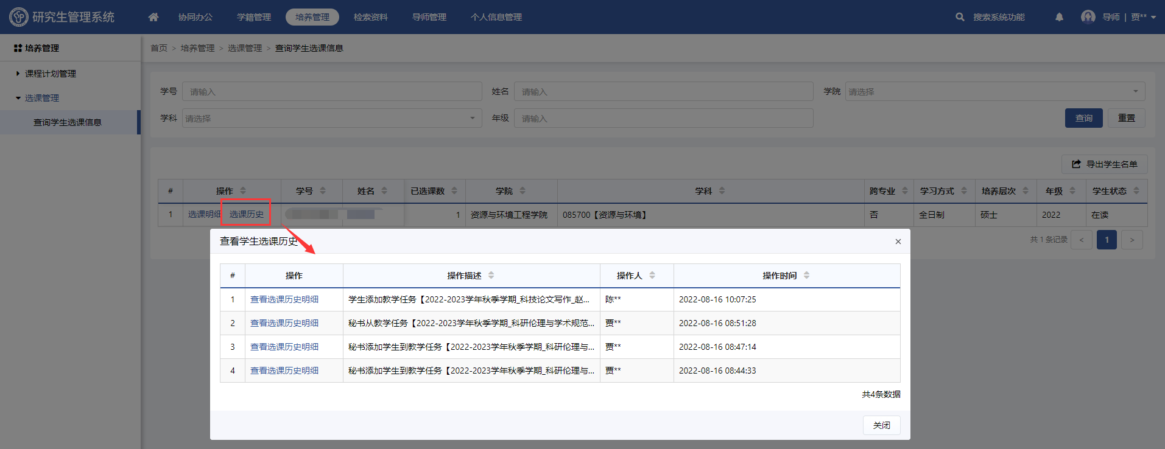
选课历史

